**Kebutuhan Fungsional**

Topik: SIASISTEN

Alamat repository online: <https://github.com/idiotme/tadsab.git>

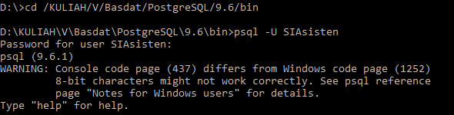

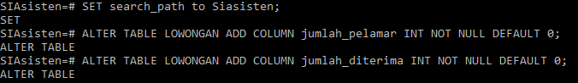

1. Tambahkan atribut jumlah pelamar pada relasi LOWONGAN, update jumlah tersebut secara otomatis setiap ada mahasiswa yang melamar ke suatu lowongan.

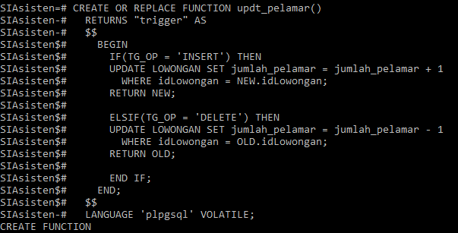

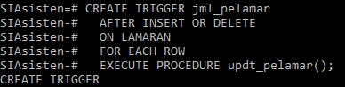

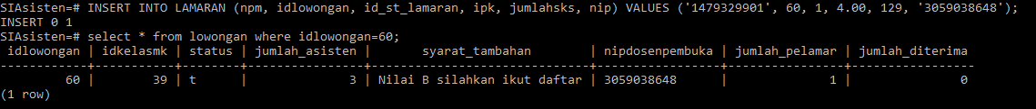

1. Tambahkan atribut jumlah pelamar diterima pada relasi LOWONGAN, update jumlah tersebut secara otomatis setiap ada dosen yang menerima lamaran mahasiswa.

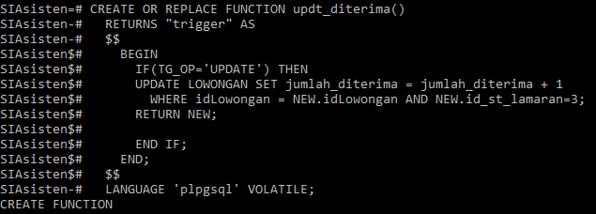

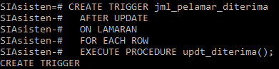

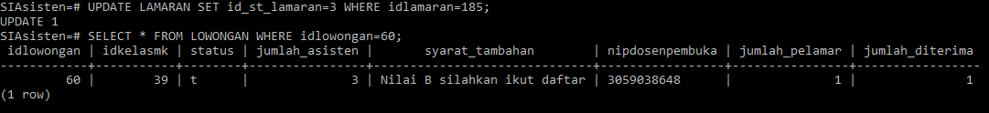

|  |  |  |  |  |
| --- | --- | --- | --- | --- |
| No. | Fitur | User | Bobot | Penugasan |
| 1. | Login dan logout | Semua | 2 | Imanda Minara Putri |
| 2. | Melihat detail pelamar | Admin/Dosen | 2 |
| 3. | Mengubah profil | Mahasiswa | 2 |
| 4. | Melihat lowongan | Semua | 2 | Muthia Nabila |
| 5. | Membuka lowongan | Admin/Dosen | 4 |
| 6. | Membuat lamaran | Mahasiswa | 4 | Meitya Dianti |
| 7. | Melihat daftar pelamar | Admin/Dosen | 2 |
| 8. | Mengisi log | Mahasiswa | 4 | - |
| 9. | Menyetujui log | Admin/Dosen | 2 |

1. Login dan Logout
2. Melihat Lowongan

Tampilan Admin

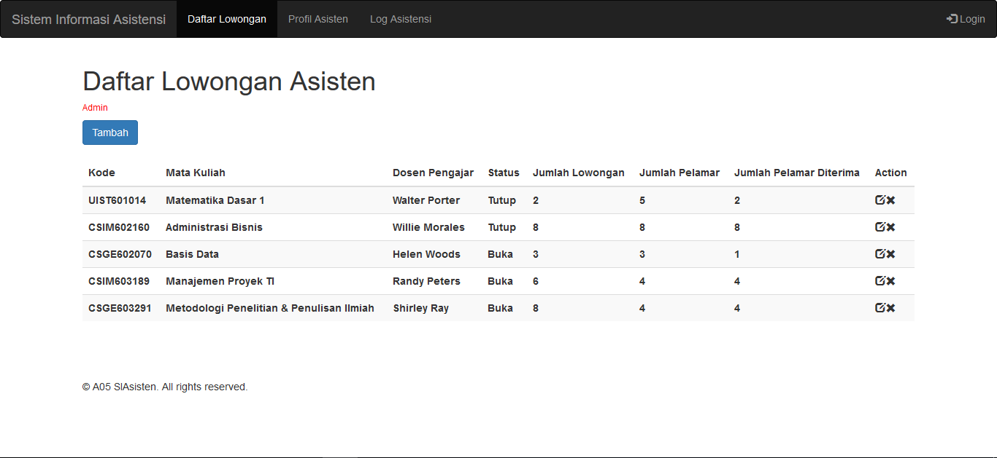

Tampilan Dosen

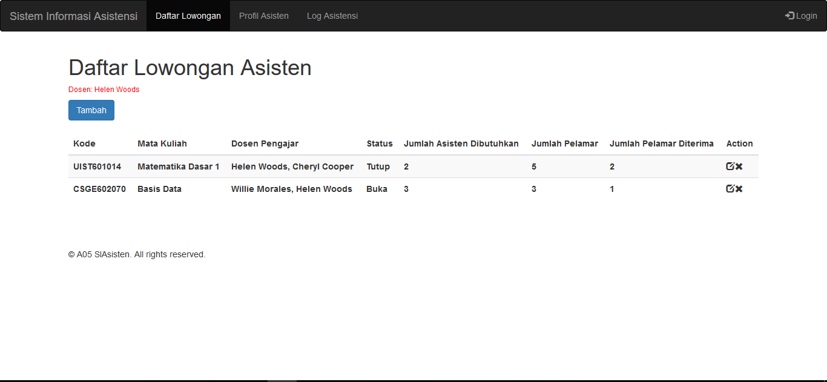

Tampilan Mahasiswa

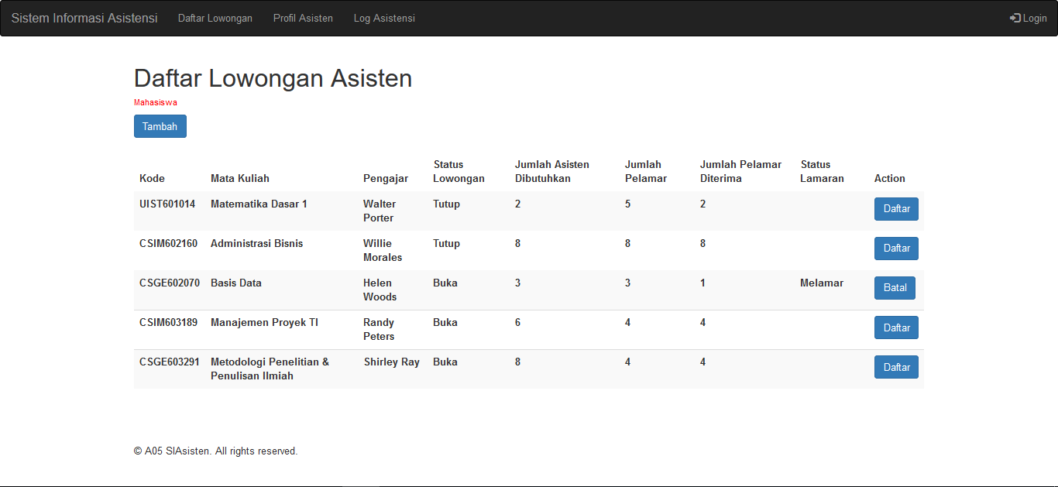

1. Membuka Lowongan

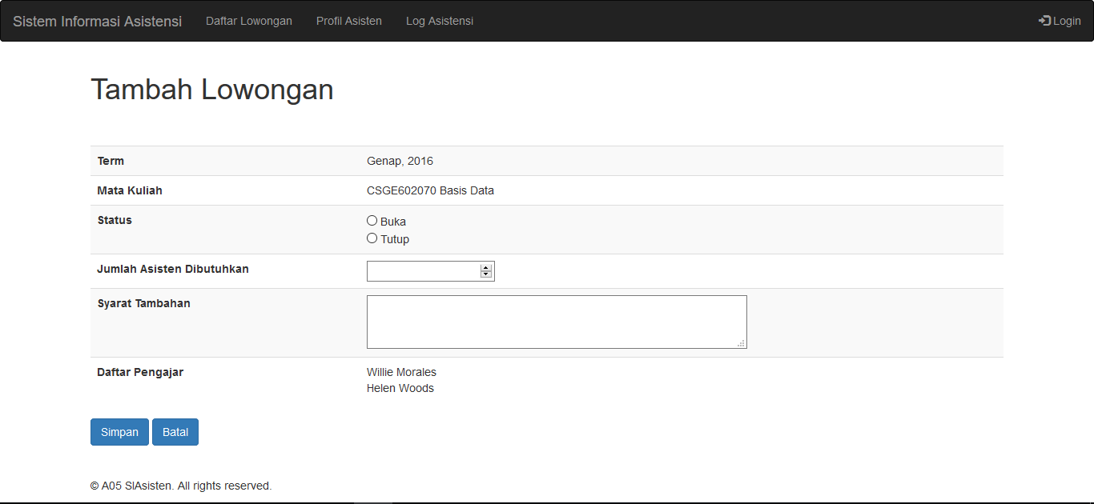

1. Membuat Lamaran

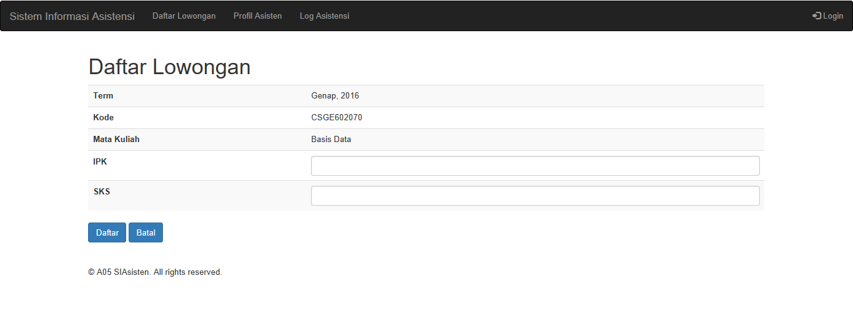

1. Membuat Daftar Pelamar

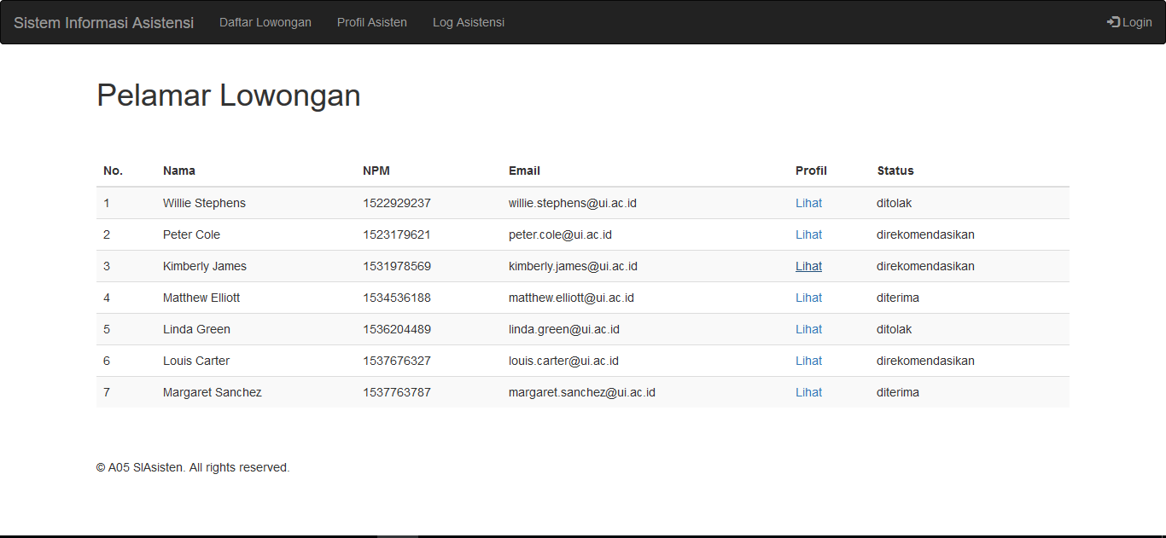

1. Melihat Detail Pelamar
2. Mengubah Profil